Mine-Track AI: Agente de Inteligencia Artificial para el Análisis y Monitoreo en Tiempo Real de las Actividades de Mantenimiento Preventivo y Predictivo, utilizando Técnicas RAG para Optimizar los Tiempos de Parada de Planta y Maximizar la Producción de Cobre
Tema: Optimización de procesos en Minería con Analítica de datos (Aplicaciones de IA, Simulación y Gemelos Digitales, IOT).
Categoría: Minería 4.0Datos del autor:
Nombre: Elvis Ronald Cruz Chullo
Empresa: Pandora Software Company
Cargo: CEO
Dirección: Av. Los Incas 502, Cerro Colorado, Arequipa, Perú
Correo corporativo: business@pandorasti.com
Correo personal: elviscruz45@gmail.com
Celular: 971089138
Datos del coautor:
Nombre: Rober Velarde Tejada
Empresa: Sociedad Minera Cerro Verde SA
Cargo: Superintendente de Mantenimiento de Planta Concentradora
Dirección: Calle puente Bolivar 111, quinta linda vista casa 5, cercado, Arequipa
Correo corporativo: rvelarde1@fmi.com
Correo personal: berto_jze@hotmail.com
Celular: 970273519Palabras clave:
Mantenimiento predictivo, Inteligencia Artificial, técnicas RAG, Machine Learning, bases de datos vectoriales, automatización de procesos.
RESUMEN DE TRABAJO TÉCNICO
1. Contexto y alcance del trabajo
Este trabajo se enmarca dentro de la transformación digital del mantenimiento en la industria minera, alineándose con los principios de la Minería 4.0. Se enfoca especialmente en las plantas concentradoras, donde se ha identificado la necesidad de avanzar desde modelos tradicionales de mantenimiento hacia enfoques predictivos más avanzados. La propuesta integra Inteligencia Artificial Generativa (LLM), Recuperación Aumentada por Generación (RAG) y tecnologías como embeddings vectoriales y plataformas web/móviles, ofreciendo una solución adaptable, precisa y eficiente para el monitoreo y la optimización de las operaciones de mantenimiento.
2. Objetivos del trabajo
El objetivo principal es optimizar la gestión del mantenimiento en las plantas concentradoras mediante el desarrollo de una plataforma digital universal, accesible desde dispositivos web y móviles. Esta plataforma emplea análisis inteligente de datos operativos mediante LLMs y RAG, facilitando la predicción de fallos, la reducción de paradas no planificadas y fortaleciendo la toma de decisiones en tiempo real.
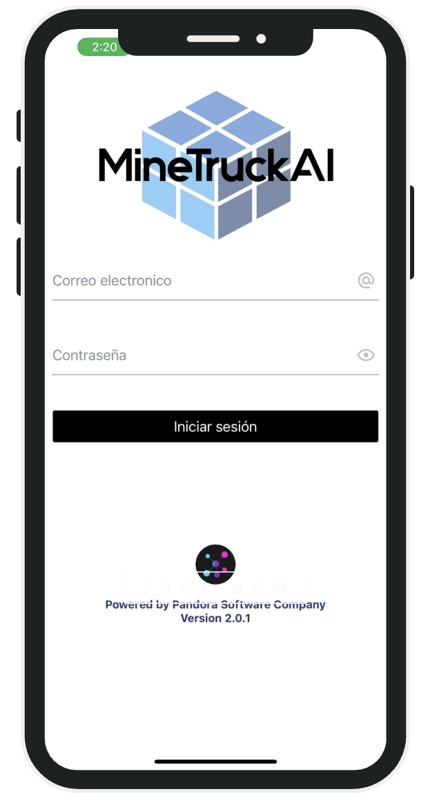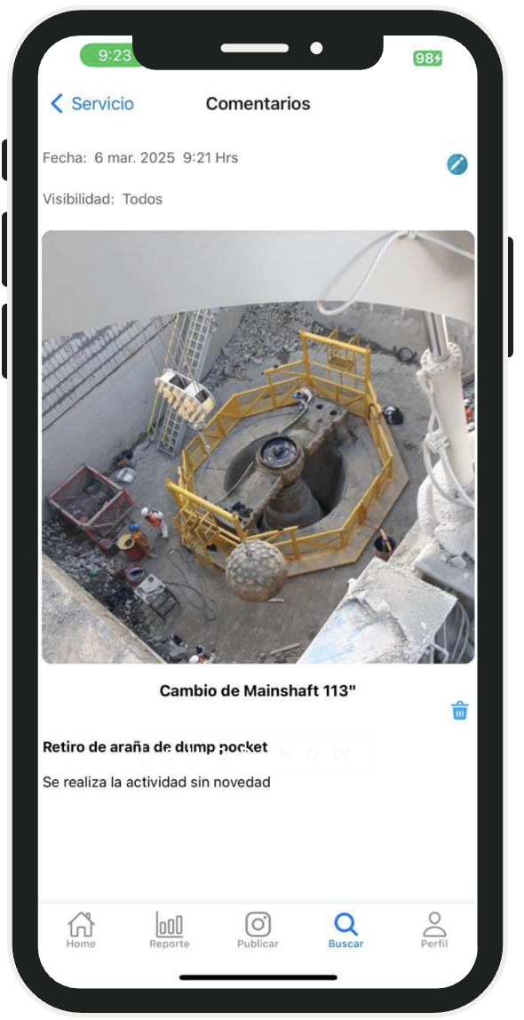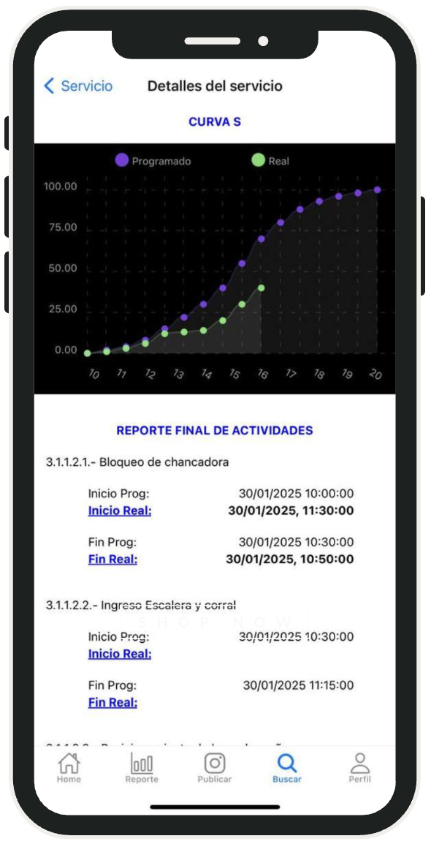
Figura 1 - principales pantallas de la interfaz de usuario de la plataforma
3. Metodología empleada
La metodología adoptada se basa en una investigación aplicada y desarrollo ágil. Comenzó con una revisión tecnológica del estado del arte, seguida del desarrollo experimental en una empresa contratista minera. La solución construida sobre Supabase y pgvector permite capturar eventos en tiempo real, almacenarlos como vectores y analizarlos mediante modelos generativos. El proceso incluyó entrevistas, pruebas funcionales y validación en campo, asegurando la efectividad de la herramienta en condiciones reales de operación.
4. Resultados alcanzados
Los resultados preliminares han demostrado mejoras significativas en la recolección, análisis y visualización de datos de mantenimiento. Las búsquedas semánticas se han vuelto más precisas gracias a las bases vectoriales, y el uso de IA generativa ha enriquecido la comprensión contextual de los eventos. La solución ha probado ser multiplataforma, fácil de integrar y eficaz en la reducción de la carga operativa del personal técnico ayudando a mejorar los tiempos y la productividad de los equipos de planta concentradora.
5. Conclusión y recomendaciones
La integración de tecnologías como LLMs, RAG, embeddings y almacenamiento vectorial en una solución digital representa un avance clave en el mantenimiento predictivo industrial. Se recomienda continuar con la validación a mayor escala, explorar su integración con otros sistemas operacionales y extender sus capacidades hacia recomendaciones automatizadas de mantenimiento, optimizando aún más las operaciones en el sector minero.

Reseña profesional
Elvis Ronald Cruz Chullo
Ingeniero de software con más de 14 años de experiencia en ciencia de datos y desarrollo de soluciones digitales. Fundador y CEO de Pandora Software Company, lidera proyectos de transformación digital en empresas del sector minero, aplicando inteligencia artificial generativa y plataformas web/móviles para el mantenimiento inteligente.
Rober Velarde Tejada
Ingeniero mecánico con más de 15 años de experiencia en mantenimiento minero y de plantas concentradoras, especializado en ejecución, planeamiento y confiabilidad. Actualmente, lidera la superintendencia del área de planificación de mantenimiento de planta concentradora en la empresa minera Cerro Verde SA, con el objetivo de reducir las paradas de equipos, aumentar la disponibilidad de los equipos de planta y optimizar la producción de cobre. Además, participa en proyectos de desarrollo tecnológico en Pandora Software Company, donde colabora activamente implementando soluciones innovadoras mediante aplicaciones web y móviles, integrando inteligencia artificial generativa en empresas contratistas del sector minero.

